Domača naloga 5
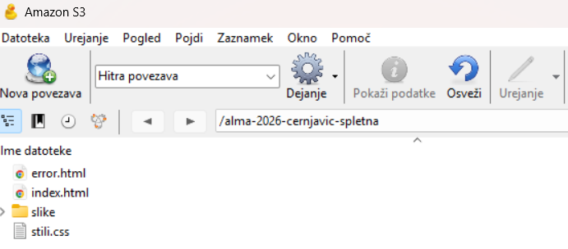
Cucket povezan z Cyberduck

